

RFID

Andrés Villota Camacho



19 de mayo de 2020

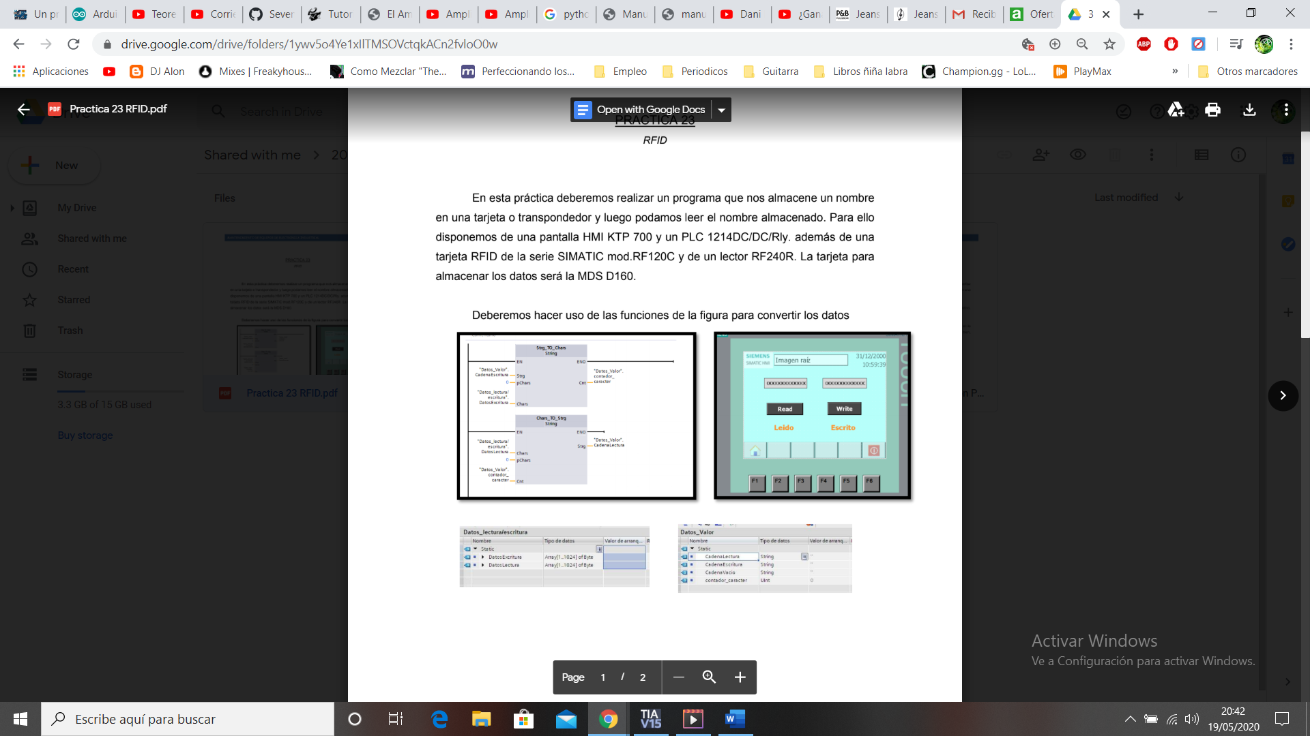

Pues una vez creado nuestro PLC debemos añadirle nuestro RFID y configurarlo

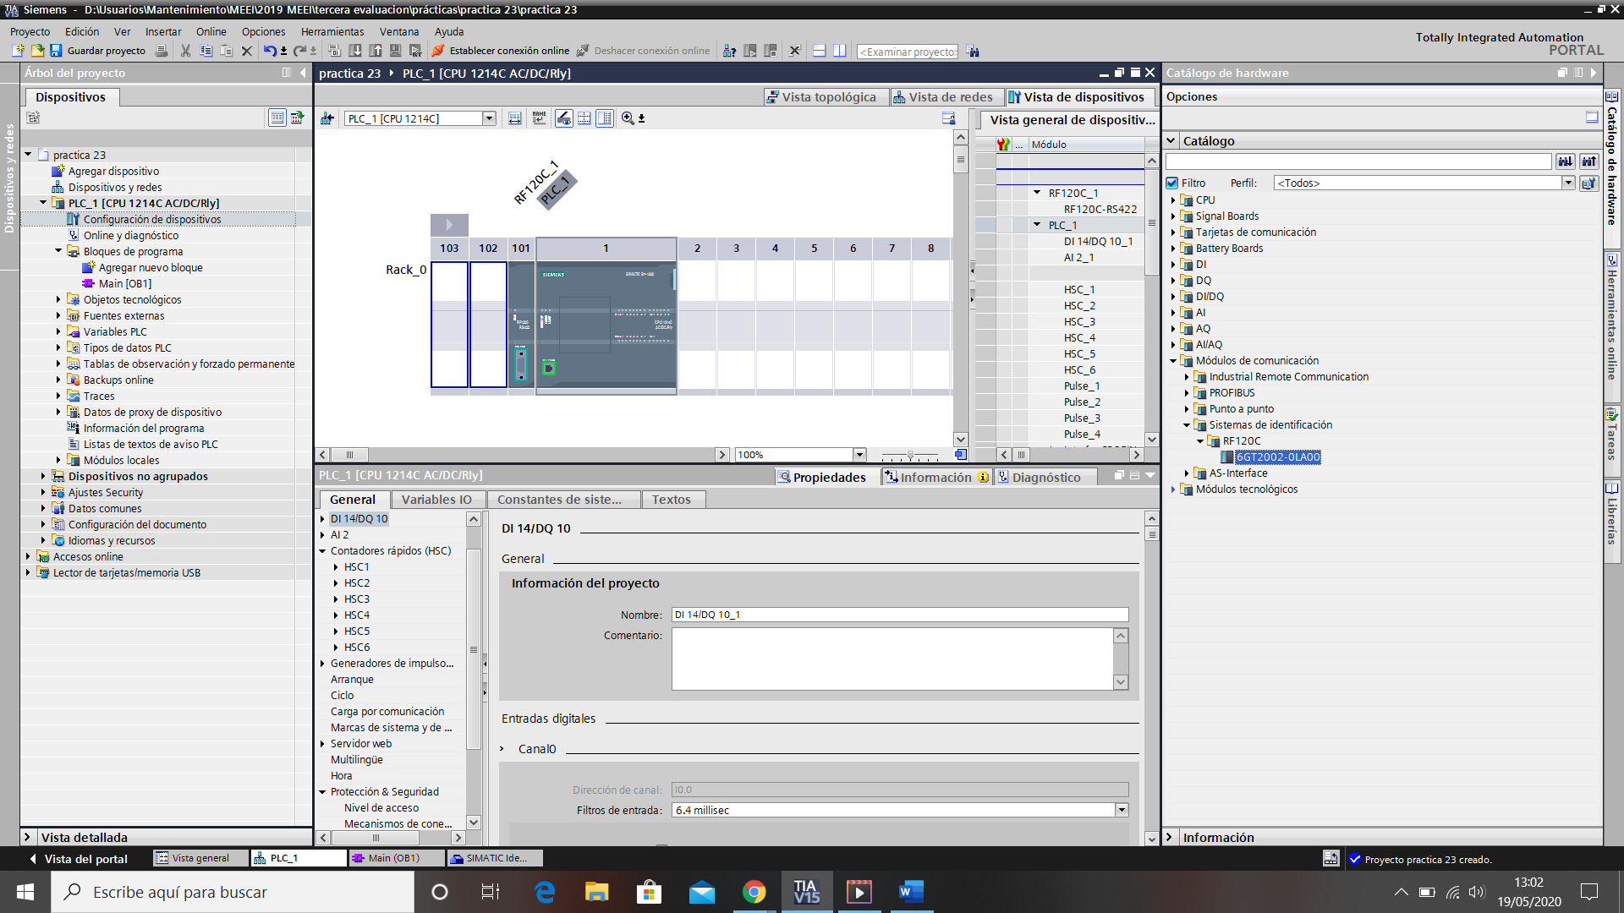

En el parámetro de momento seleccionaremos el RF200 general.

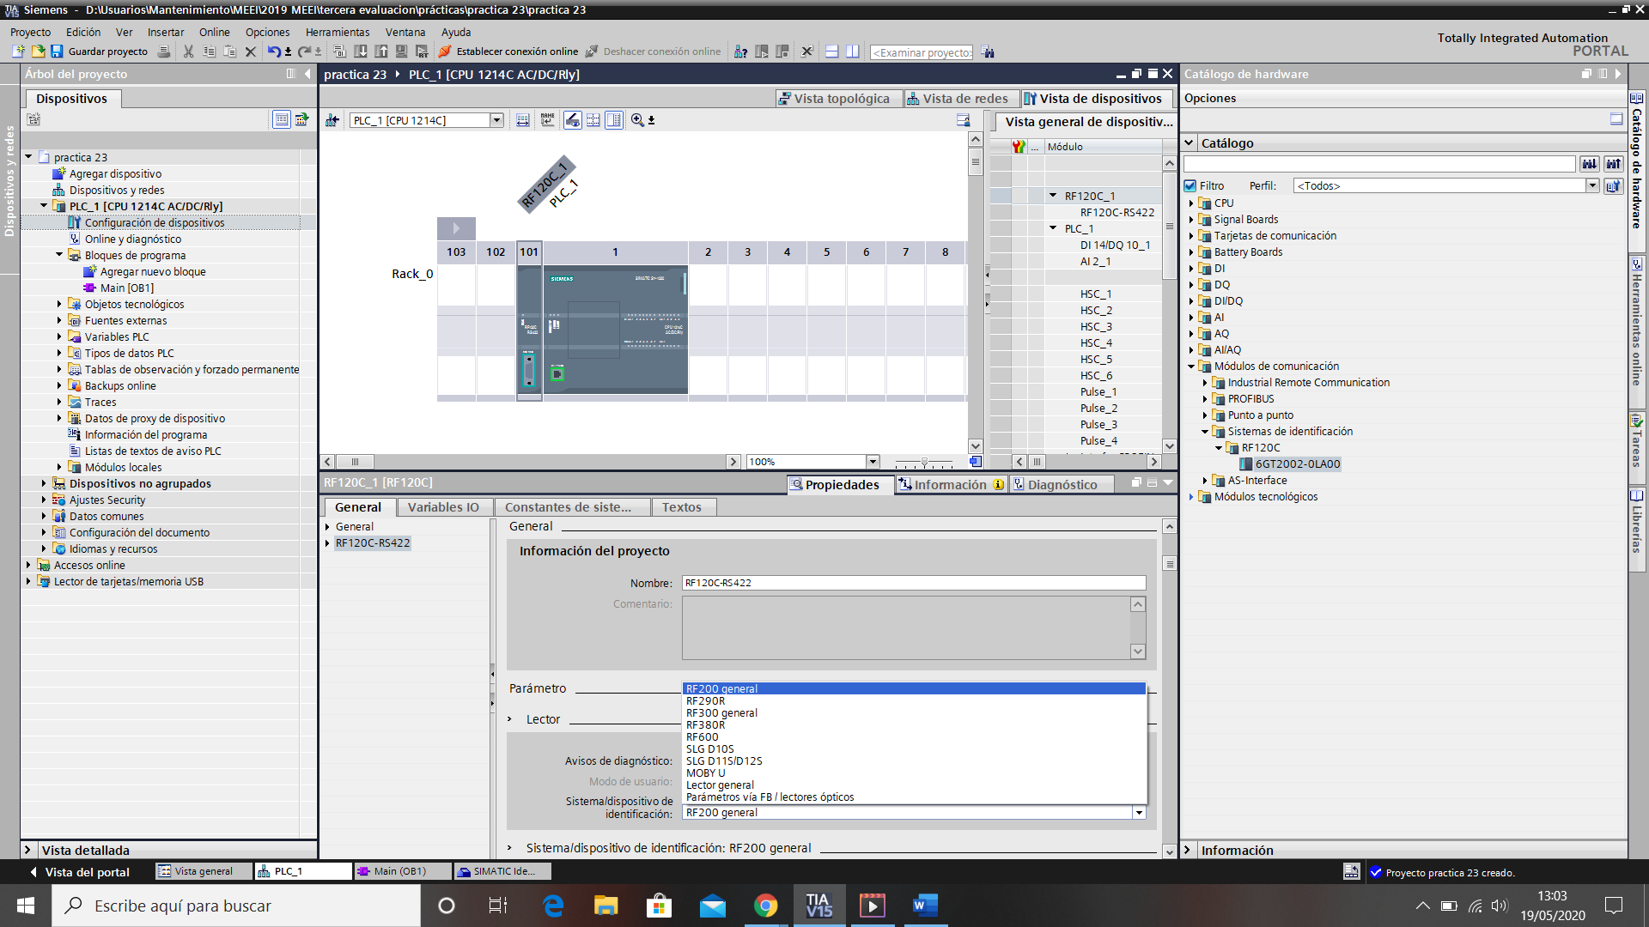

En parámetros básicos, identificaremos el RFID que hemos agregado

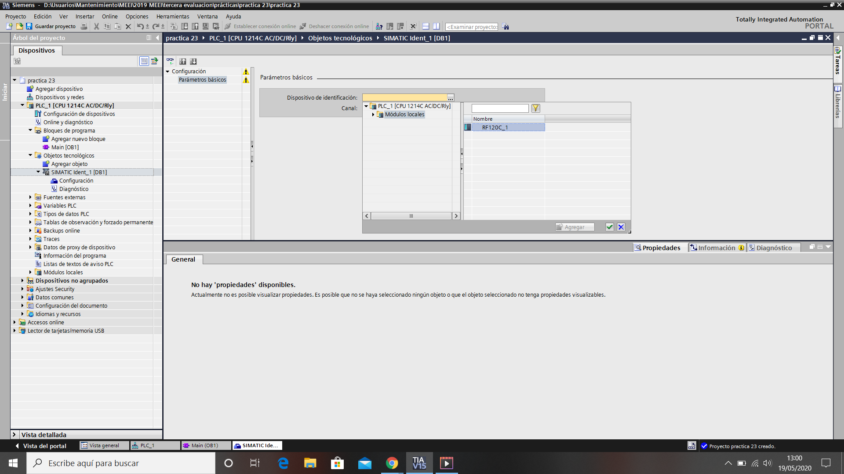

Debiendo de quedar de esta forma

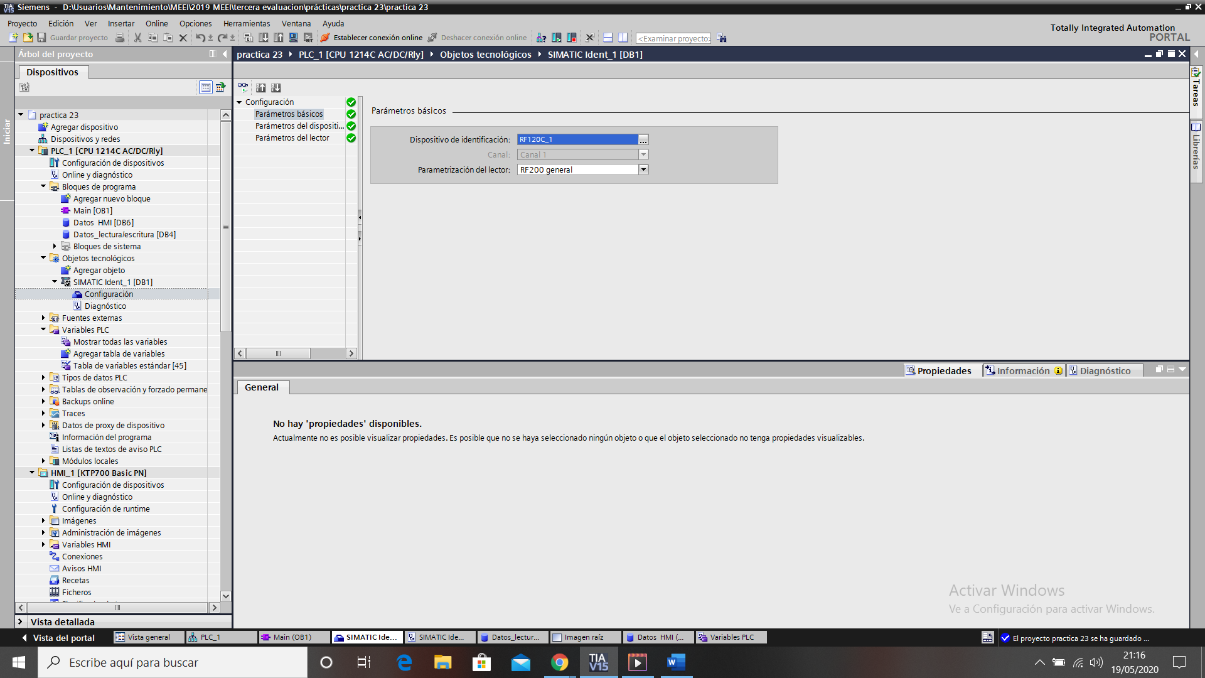

En caso de que no nos salgan todos los tiks en verde, tendremos que ir a parámetros del dispositivo y hacer click en configuración automática, así lo hará el automáticamente.

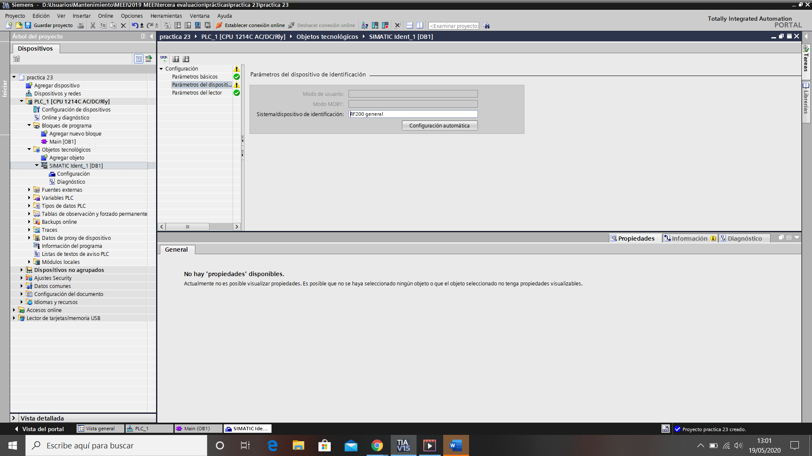

Quedándonos de esta forma

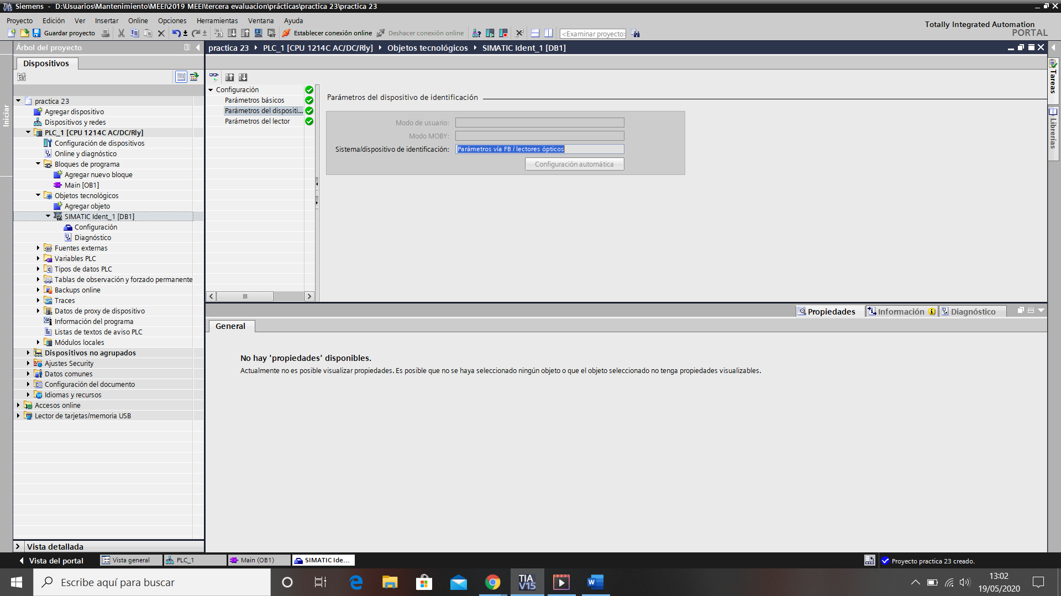

Una vez configurado, nos vamos al main, para hacer la lectura y escritura.

En el main disponemos de:

**Reset_reader->** Restablece la configuración almacenada en la configuración del dispositivo.

En la entrada EXECUTE le decimos cuando activarse y en HW_CONNECT a quien se va a conectar.

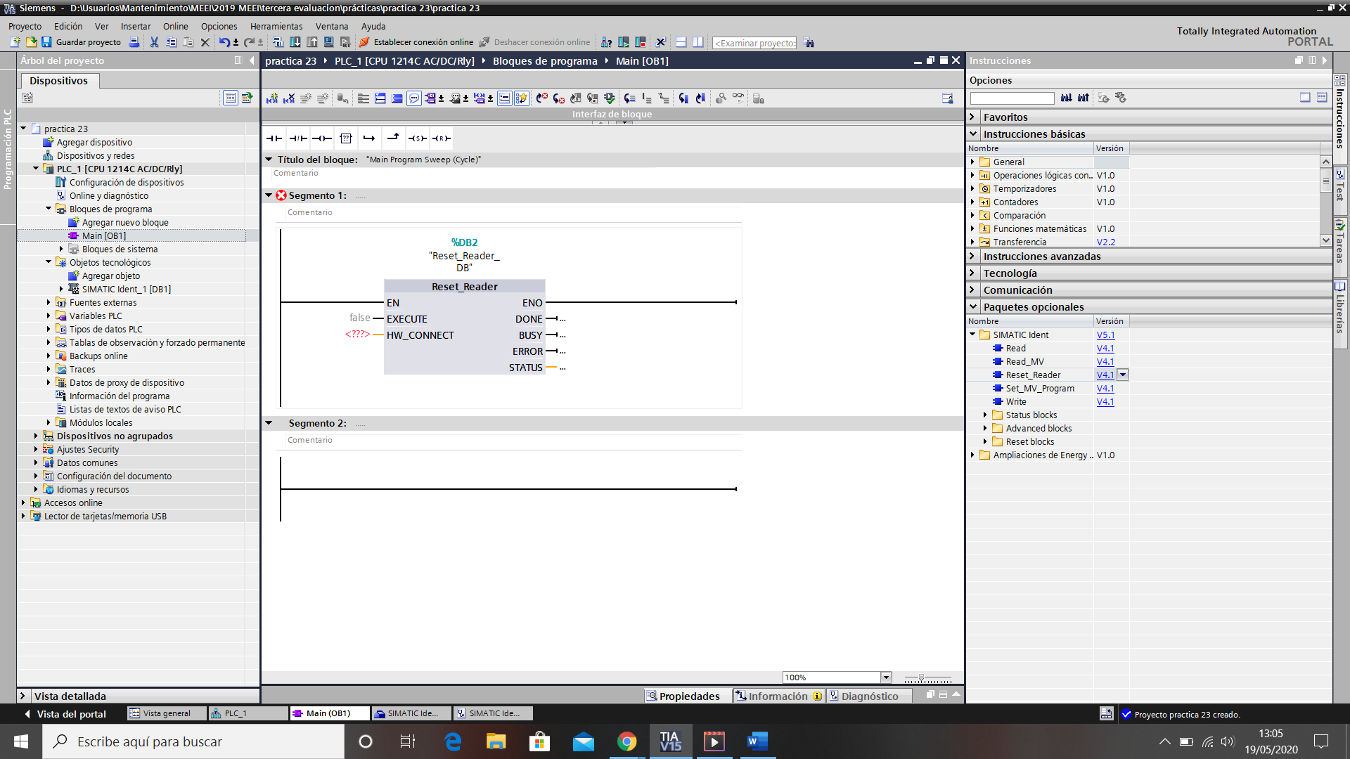

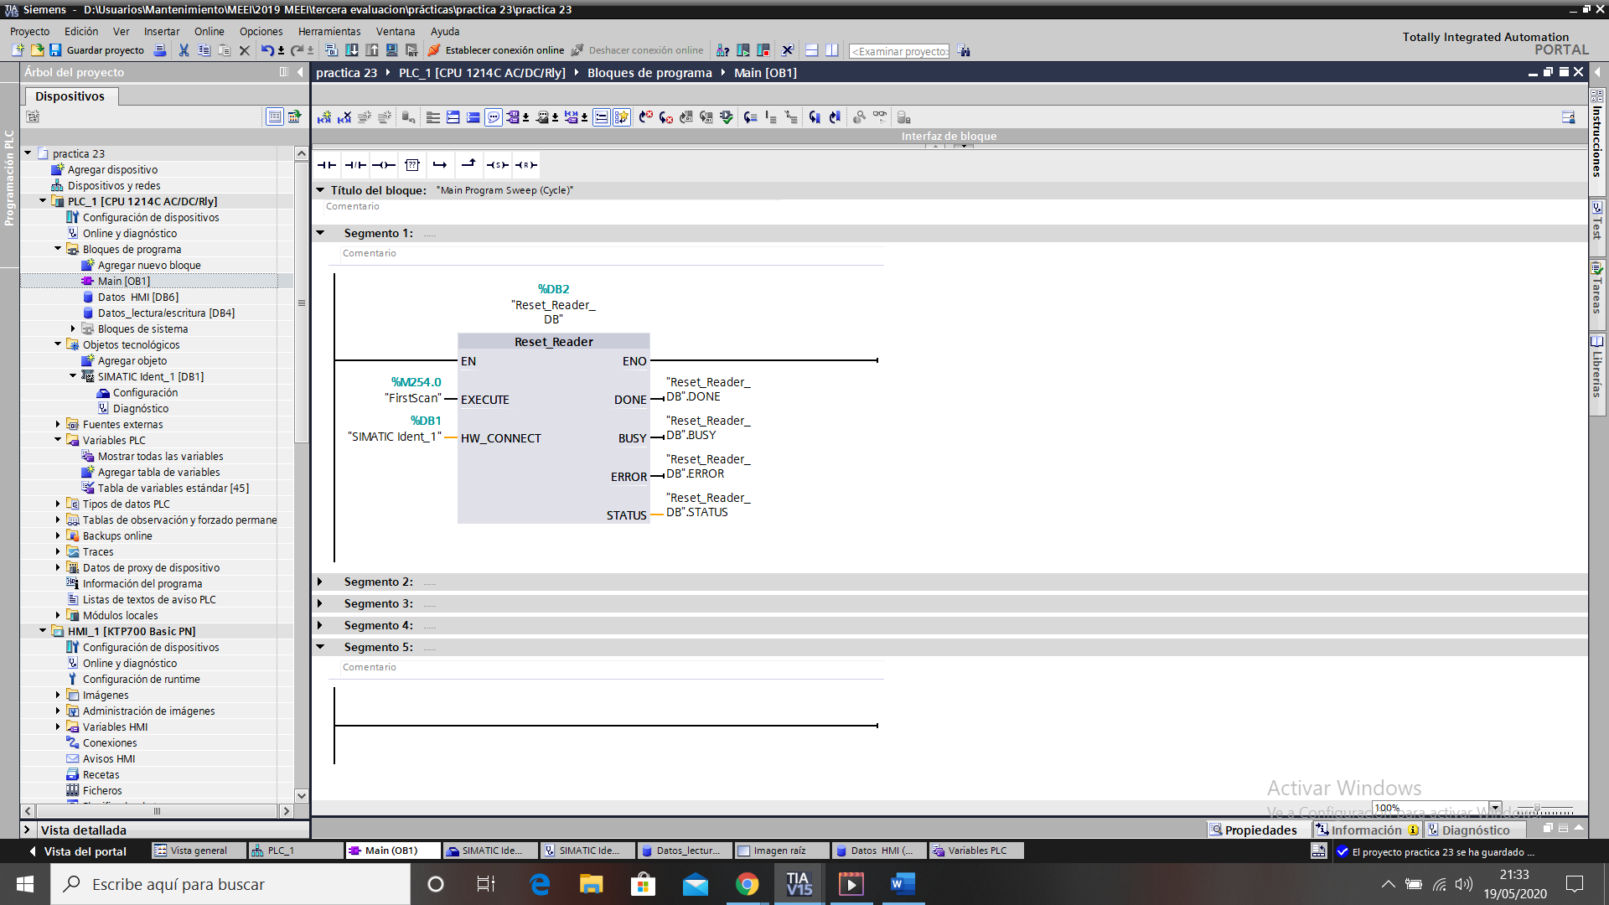

**Read_DB->** hace la lectura del HMI

Entradas:

EXECUTE-> cuando se va a producir la lectura.

LEN_DATA-> Longitud de los datos que vamos a leer.

IDENT_DATA-> datos que vamos a leer.

En la salida PRESENCE, nos indica si hay presencia de algo para que lo lea automáticamente.

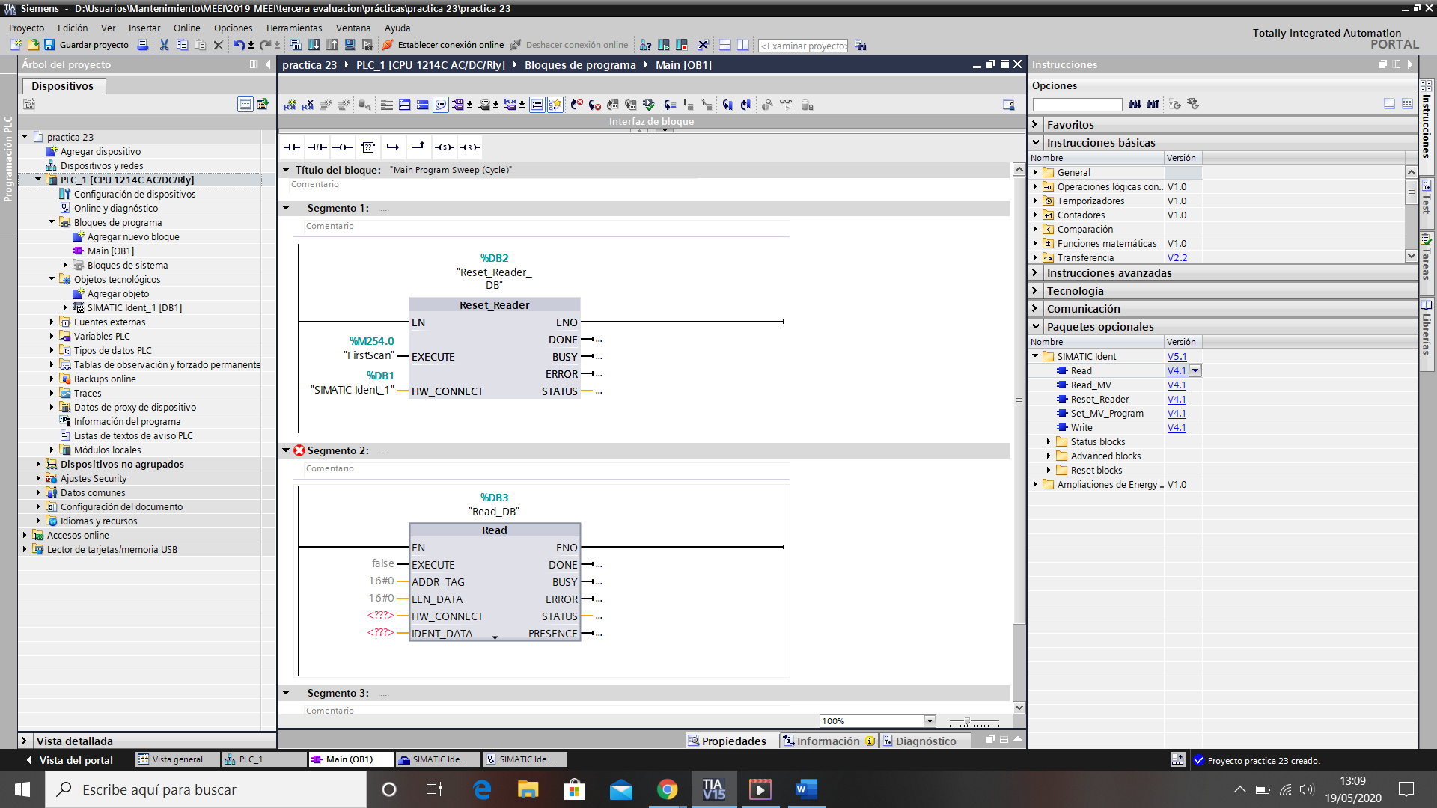

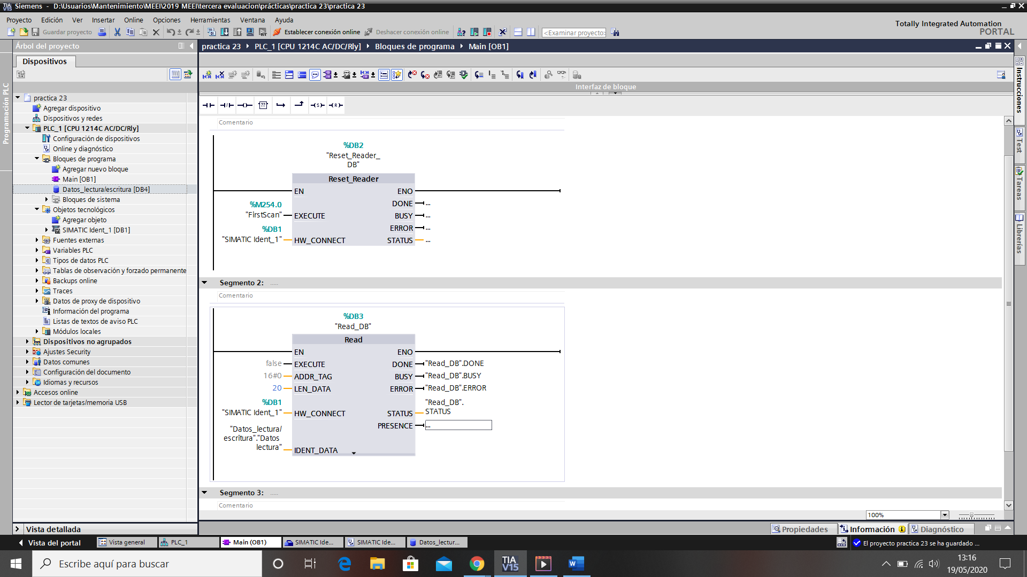

**Write_DB->** Hace la escritura en el HMI

Las entradas son iguales que en la lectura.

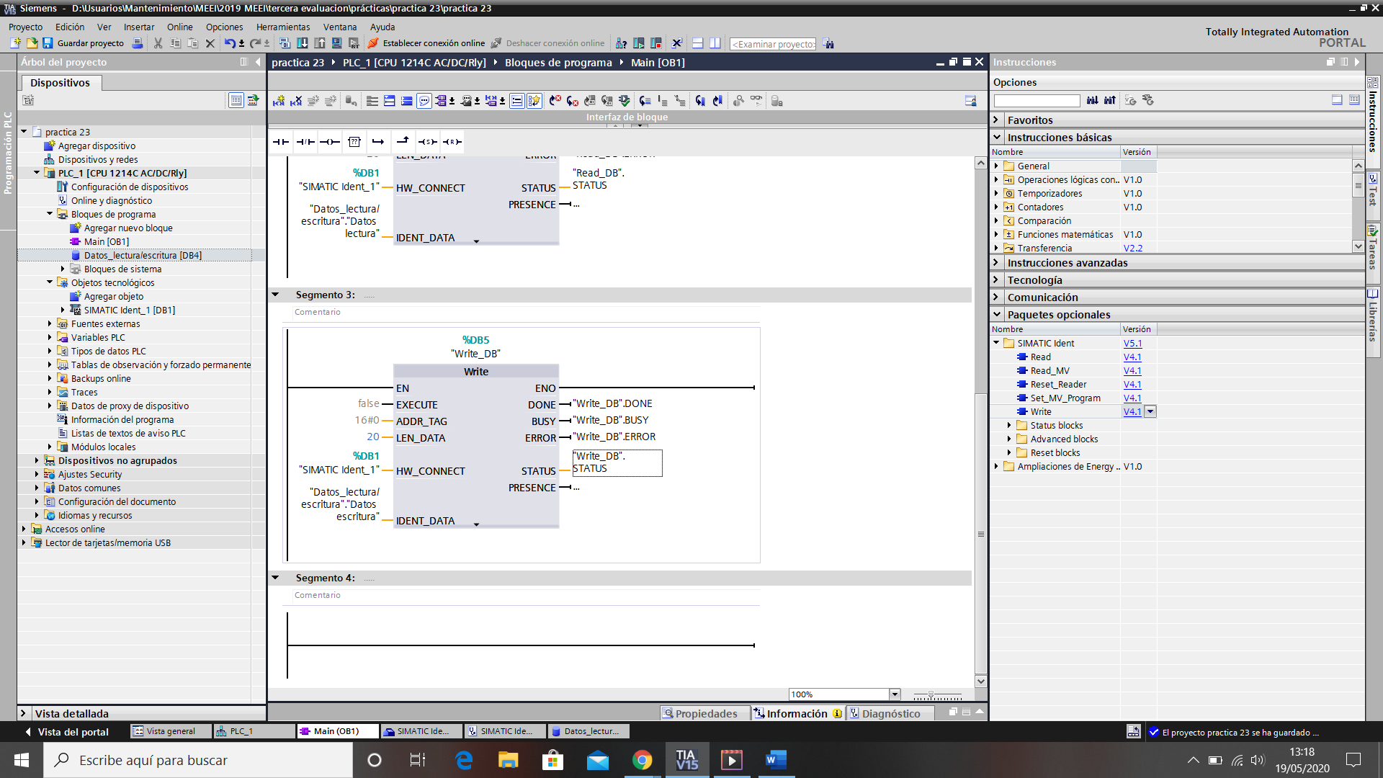

**Strg_to_chars y Chars_to_strg->** Hace una conversión del tipo string que es el que entiende el HMI a char, el cuál entienden los parámetros read_db y write_db, y viceversa.

La salida contador, nos cuenta los caracteres que vamos a leer o a escribir.

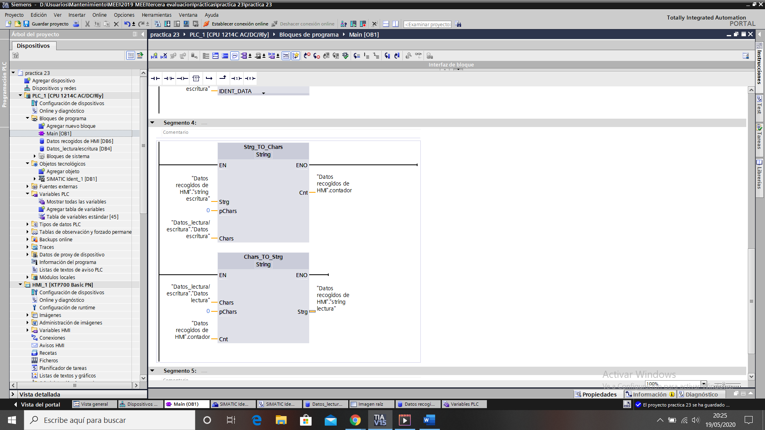

Para los datos, vamos a necesitar agregar dos bloques, de tipo bloque de datos.

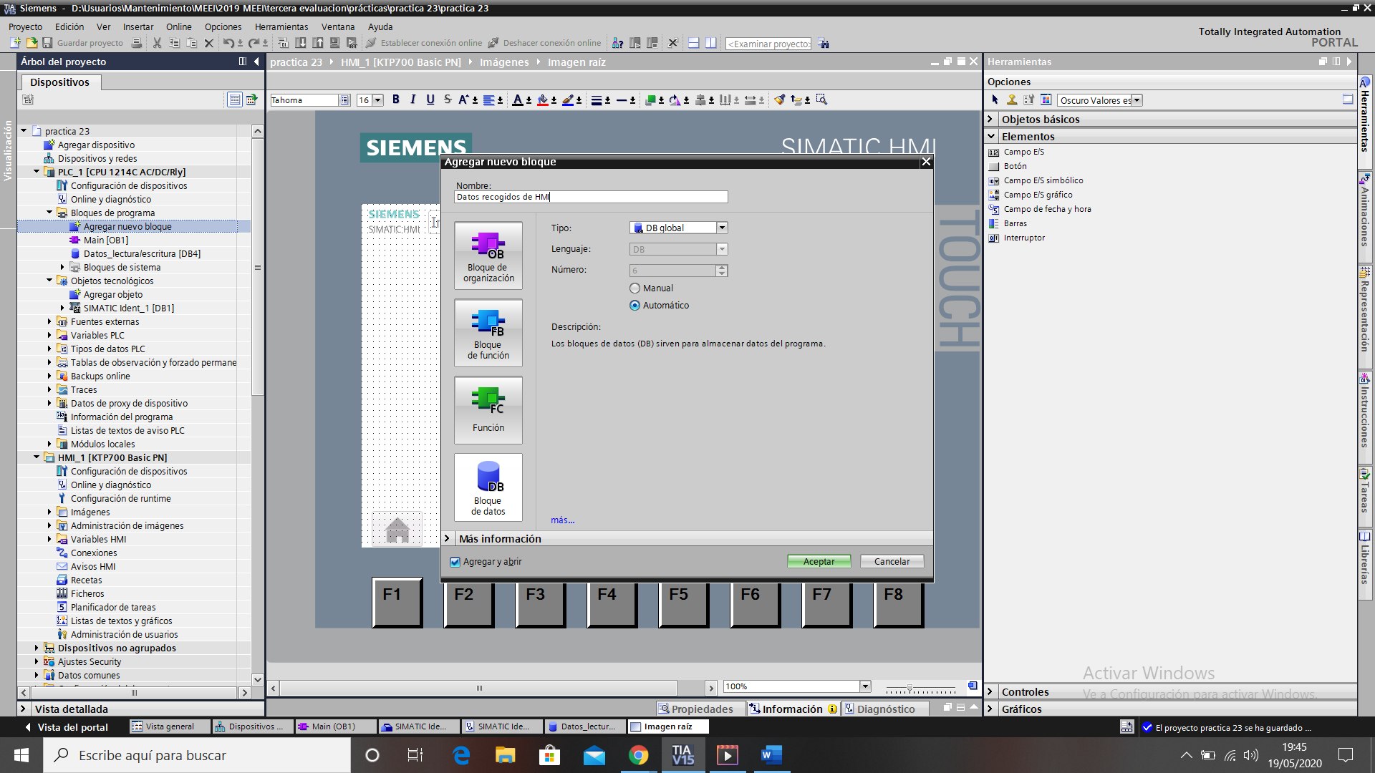

En uno, vamos a agregar los arrays que van a recibir los parámetros write_DB y read_DB y en el otro los string que van a recibir los conversores para comunicarse con el HMI.

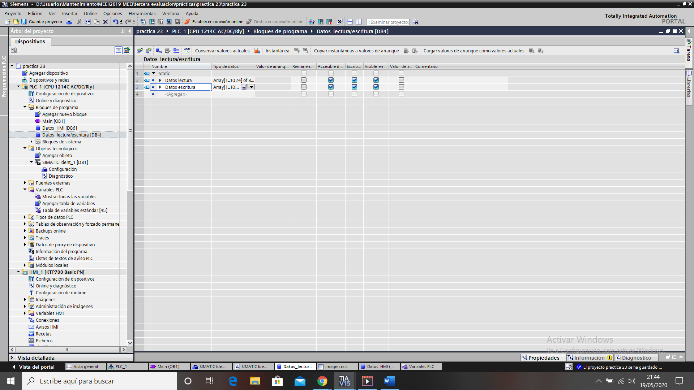

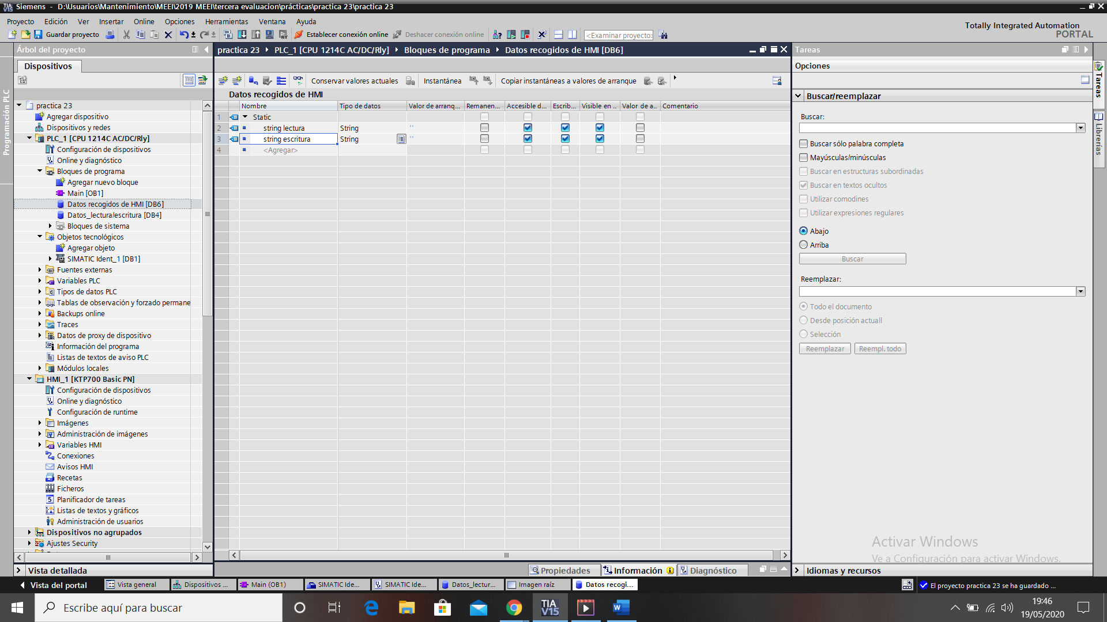

Ahora, para finalizar, vamos a crear nuestro HMI, donde vamos a representar el ejercicio.

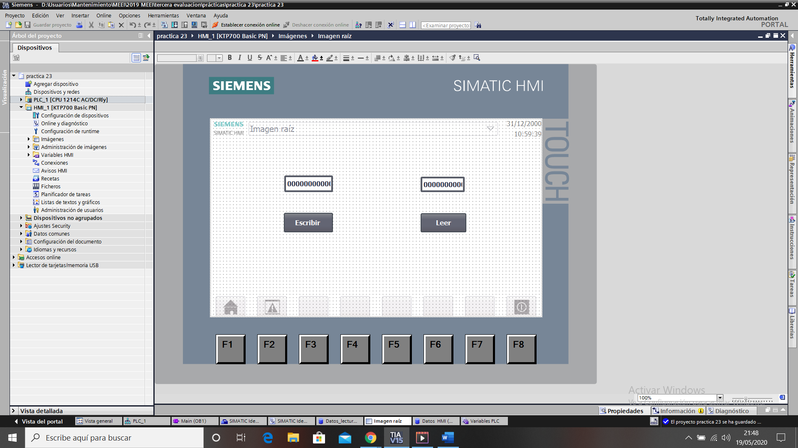

En la variable de lectura ponemos el string que creamos de lectura en el bloque de programa, para que nos salga, previamente debemos poner en formato visualiz. Cadena de caracteres. En longitud de campo, como es un nombre, vamos a poner que como máximo 20 caracteres y en modo salida pues es la lectura.

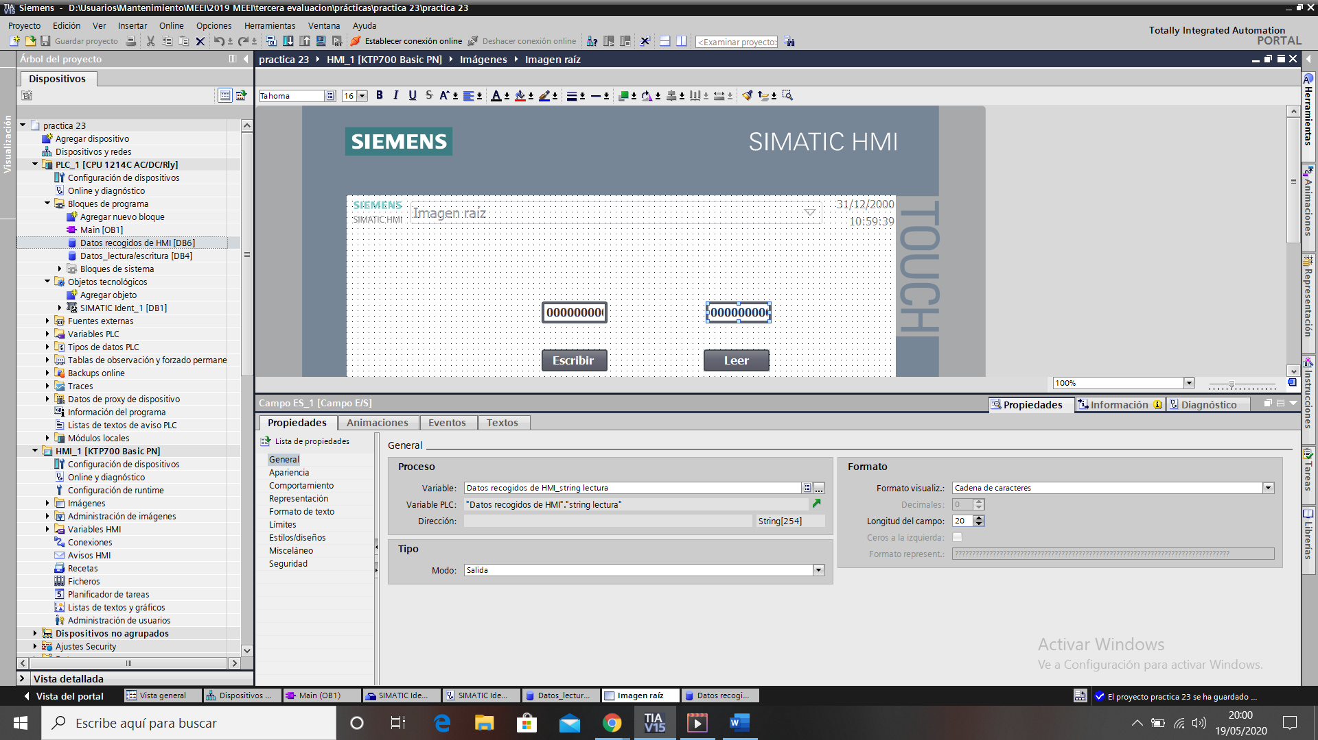

Para la escritura seguiremos el mismo patrón que para la lectura pero en este caso tenemos una entrada.

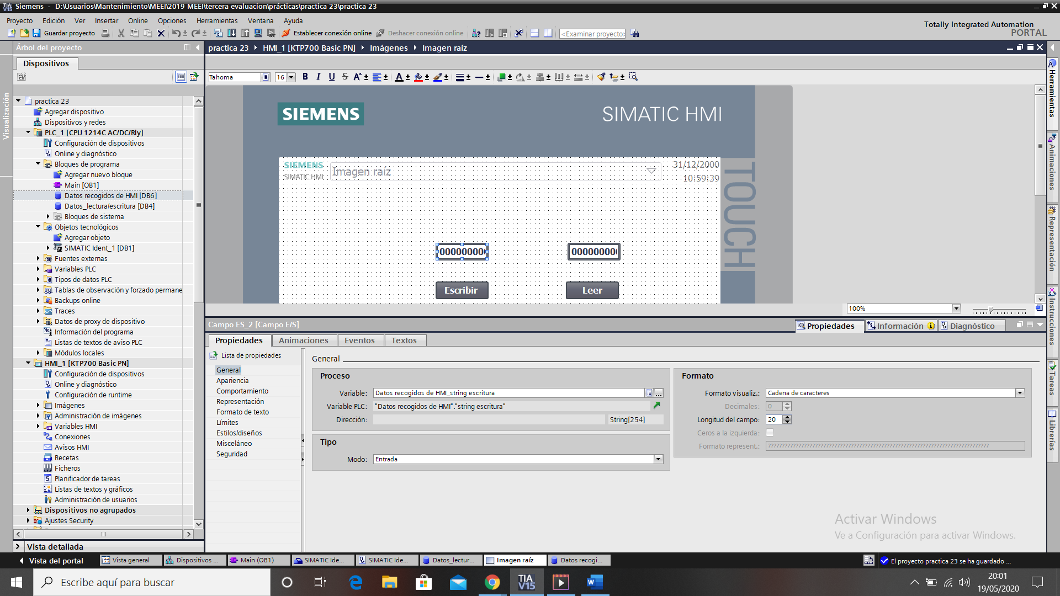

Por último, configuramos los pulsadores

